Actualización por inventario

**Programa ejecutable**

**Nombre:** XXCM_AF_ACTXINV

**Nombre de Archivo en Ejecución:** apps.XXCM_AF_ACT_ACTIVOSXINV.XXCM_AF_Act_ActivosXInv_Proc

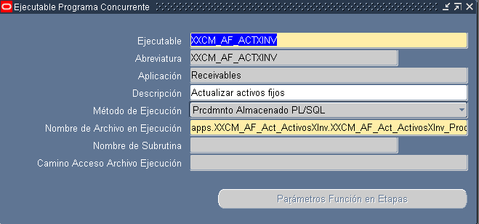

**Definición del Programa concurrente:**

**Nombre:** XXCM - Actualizar activos

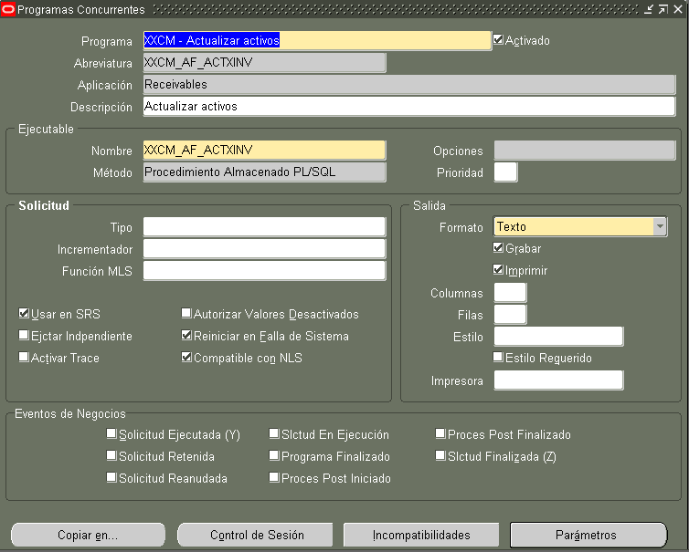

**Programa informe**

**Nombre:** XXCM - Reporte actualizacion de activos

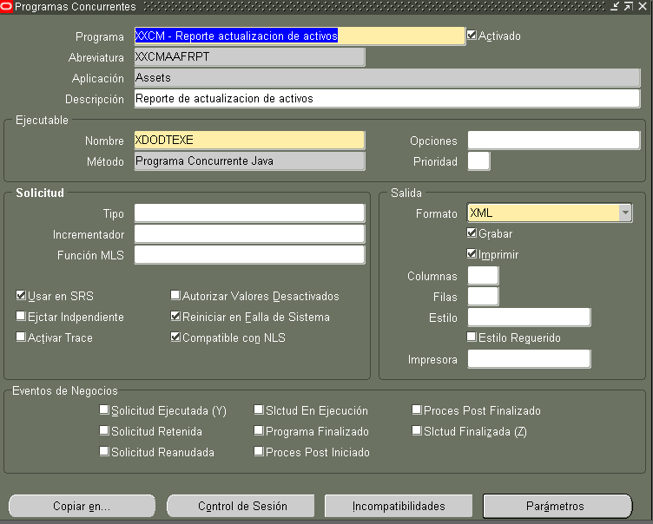

**Data Definition:**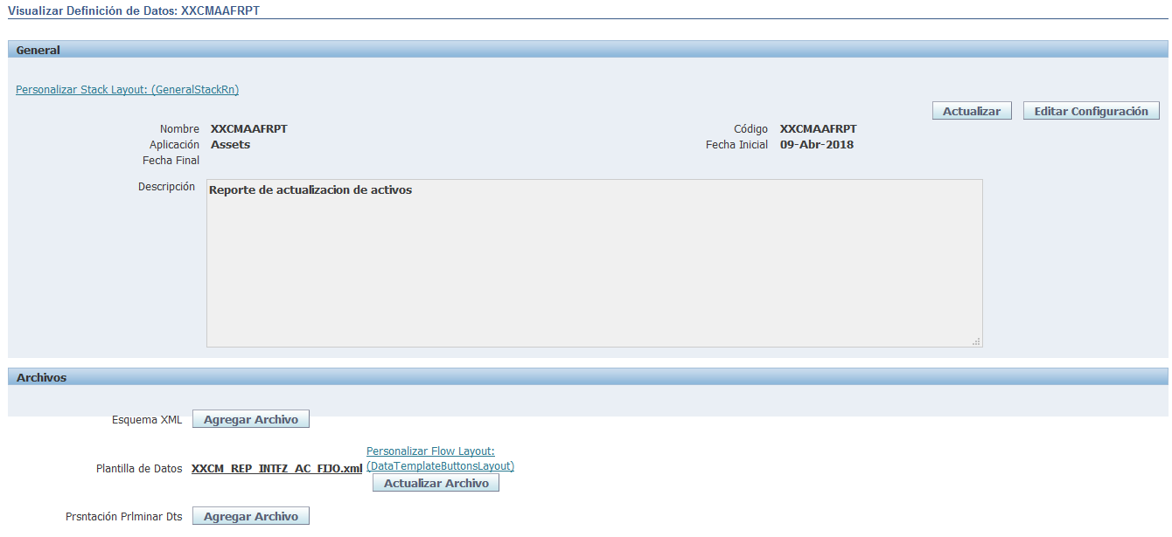

**Data Template**

